Salto
Situation-aware Automation of Loading and Transport Operations
Ein Projekt finanziert im Rahmen der 10. Ausschreibung
des Programms IKT der Zukunft
[

SALTO – Flexible Automatisierung für Lager & Logistik

Worum geht es?
SALTO entwickelt Bausteine für die nächste Generation automatisierter Lade- und Transportprozesse – von der zuverlässigen Objekterkennung über robuste Ortung bis hin zu flexibler, menschenzentrierter Einsatzplanung. Das Projekt bringt Forschung und Praxis zusammen: Technologien wurden nicht nur im Labor entwickelt, sondern auf echten Maschinen, in realistischen Szenarien und mit Industriepartnern demonstriert.

Die wichtigsten Ergebnisse auf einen Blick
1) Digitaler Zwilling als Gamechanger
Im Zentrum steht eine konsistente, durchgängige digitale Pipeline: Mit NVIDIA Isaac Sim/Omniverse lassen sich Fahrzeuge und Sensoren physikalisch korrekt simulieren, fotorealistisch „sehen“ und mit synthetischen Daten trainieren. Das Besondere: Dieselbe Pipeline betreibt auch einen Live-Digitalen Zwilling. Reale Zustände von Robotern werden gestreamt, visualisiert und für Analyse und Replay genutzt. So können Teams Funktionen gefahrloser testen, Rollouts beschleunigen und Ausfälle minimieren.

2) Zuverlässige 6D-Gütererkennung – auch im Durcheinander
Für automatisiertes Greifen und Transportieren müssen Systeme Paletten und Container nicht nur erkennen, sondern Lage und Größe präzise bestimmen – und das bei teils verdeckten, nicht standardisierten Gütern. SALTO setzt hier auf eine zweistufige Lernstrategie:
- Generisch zu spezifisch: Ein geometriebasierter Detektor lernt zunächst aus synthetischen Tiefendaten grob orientierte 3D-Boxen.
- Feinjustierung mit wenigen Beispielen: Danach verfeinert ein „Few-Shot“-Ansatz über robuste Schlüsselpunkte die 6D-Posen und Größen.
Um große Distanzen abzudecken, ergänzt eine LiDAR-Pipeline die Stereo-Sicht, bereit, um Planungs- und Ausführungslogik zu versorgen.

3) Robuste, infrastrukturgestützte Lokalisierung
Für präzises Navigieren kombiniert SALTO mehrere Sensorquellen: Odometrie, LiDAR-Kartenpose und Ultrabreitband-Funk. Eine neuartige mathematische Formulierung erlaubt die Fehler der Schätzungssysteme deutlich zu minimieren. Das reduziert Drift, bleibt stabil bei Sensorausfällen und braucht wenig Tuning.

4) Flexible Planung, die mitdenkt – und erklärt
Planen, ausführen, umplanen: In dynamischen Logistikumfeld ändert sich ständig etwas. SALTO verbindet deshalb symbolische Planung mit Wahrnehmungskarten und einer neuro-symbolischen Bedienlogik: Aus Belegungsrastern entstehen effiziente Navigationsgraphen.
Eine AI-gestützte Schnittstelle übersetzt Alltagssprache von Bedienenden in klare Ziele, vergibt automatisch Namen für wichtige Orte und prüft die Machbarkeit.

Praxisbezug: bewiesen auf Stapler & Holzverladekran
SALTO hat seine Algorithmen an zwei Anwendungsszenarien aus der Logistik erprobt:
Indoor-Intralogistik (Stapler): Gütererkennung, Multi-Sensor-Lokalisierung und flexible Aufgabenplanung wurden an echten Daten und Maschinen getestet.
Outdoor-Holzlogistik (Kran): Detektion und Sortierung von Baumstämmen inklusive Greifererkennung und Planung.
Ein besonderes Highlight war die Abschlussdemo: In einem Lager wurde ein AGILOX ONE mit drei Tags und zwölf UWB-Ankern eingesetzt. Selbst bei absichtlich ausgelösten LiDAR-Ausfällen blieb das System stabil – ein überzeugender Praxistest für kooperative Flotten und nahtlose Indoor-Outdoor-Übergänge. Gleichzeitig lief der digitale Zwilling synchron mit und bestätigte die zuverlässige Kopplung von Simulation und realem Fahrzeug.

Warum das zählt
Logistik ist das Rückgrat der Wirtschaft – aber sie steht unter Druck: Personalmangel, schwankende Nachfrage, Sicherheits- und Effizienzziele. SALTO zeigt, wie verlässliche Wahrnehmung, robuste Lokalisierung, erklärbare Planung und ein industrietauglicher Digitaler Zwilling gemeinsam Produktivität steigern, Energie und Kosten sparen und Mitarbeitende entlasten. Kurz: SALTO liefert Technologie, die heute schon funktioniert – und eine Plattform, auf der morgen neue Anwendungen schnell und sicher entstehen.

Fazit
Mit SALTO ist ein durchgängiger Werkzeugkasten für die Automatisierung von Lade- und Transportprozessen entstanden – wissenschaftlich fundiert, industriell erprobt und auf skalierbare Einführung ausgelegt. Von der Simulation bis zur realen Maschine, vom einzelnen Stapler bis zur kooperierenden Flotte: Die Ergebnisse ebnen den Weg zu intelligenten, ausfallsicheren und menschenzentrierten Logistiksystemen.

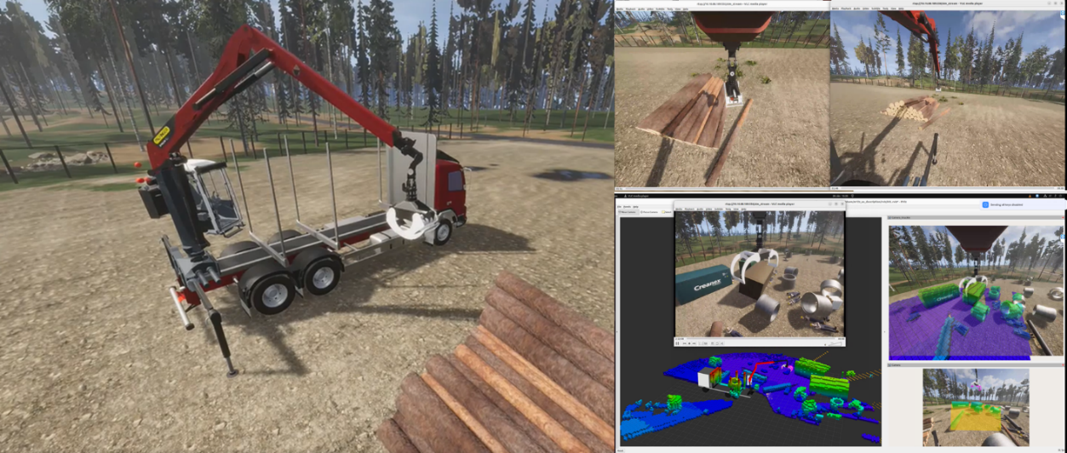
Figure 1: Digitaler Zwilling des Holzverladekrans.

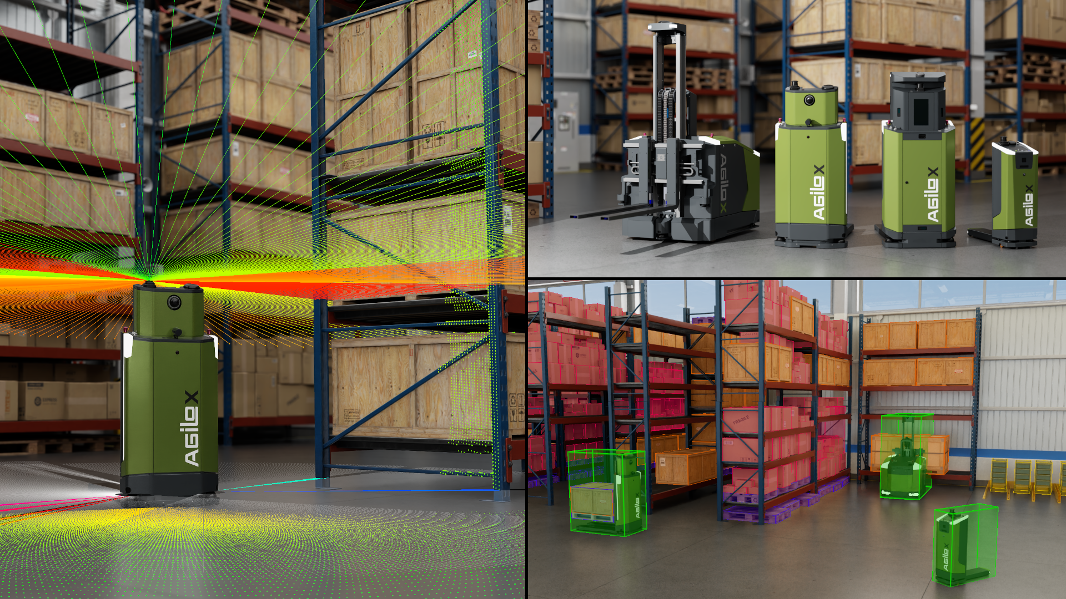
Figure 2: Digitaler Zwilling für Intralogistik.

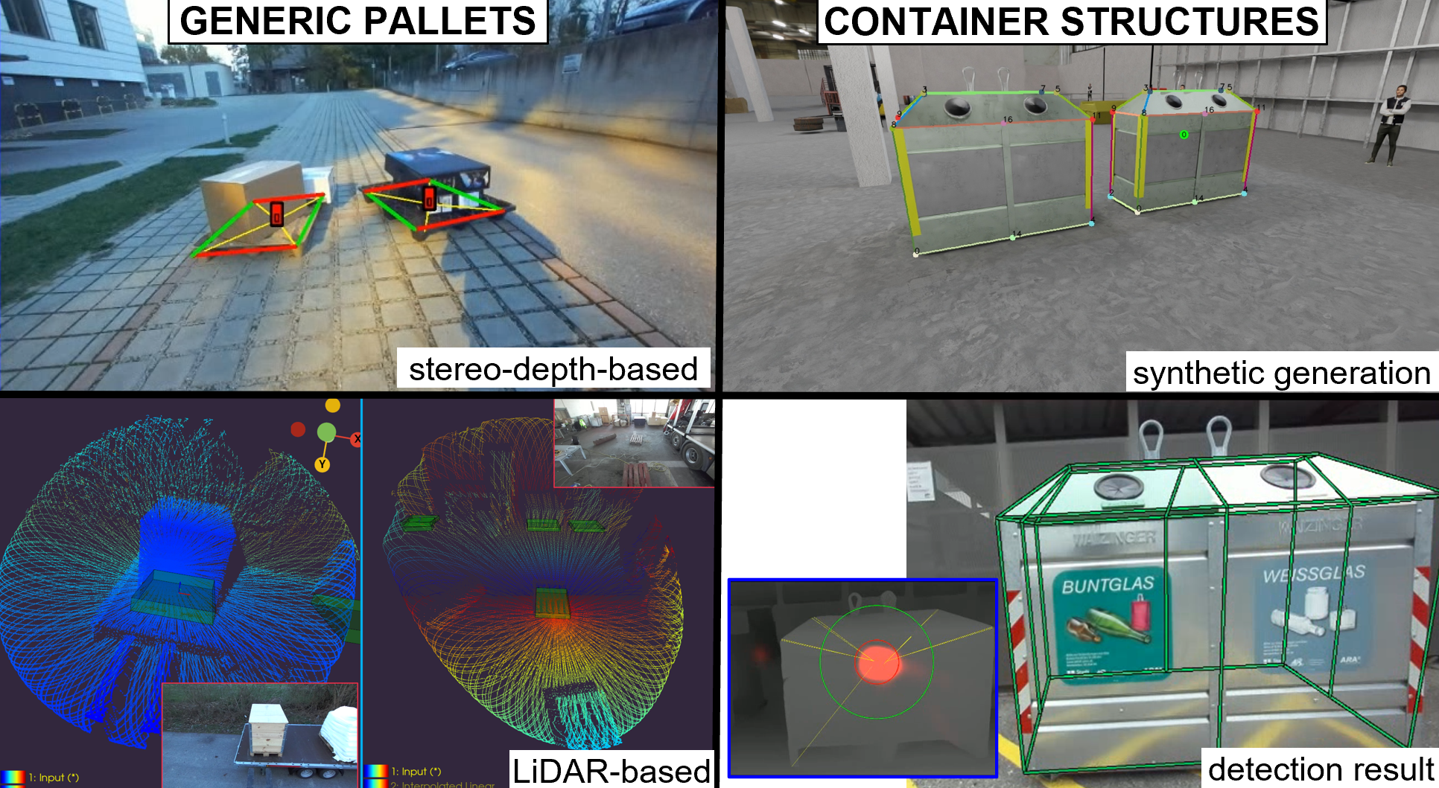
Figure 3: Generischer Detektor für Paletten und Glascontainer.

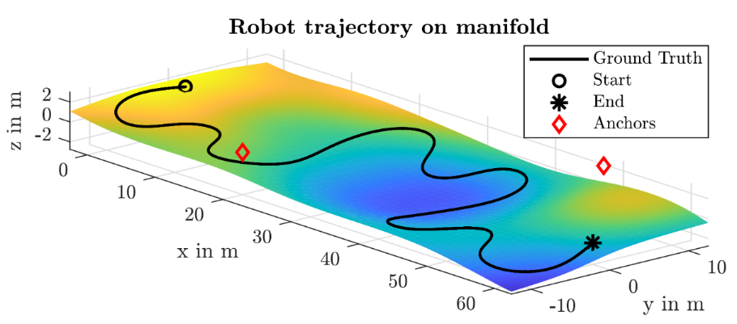
Figure 4: Lokalisierung eines logistischen Fahrzeugs auf einer Boden-Manigfaltigkeit.

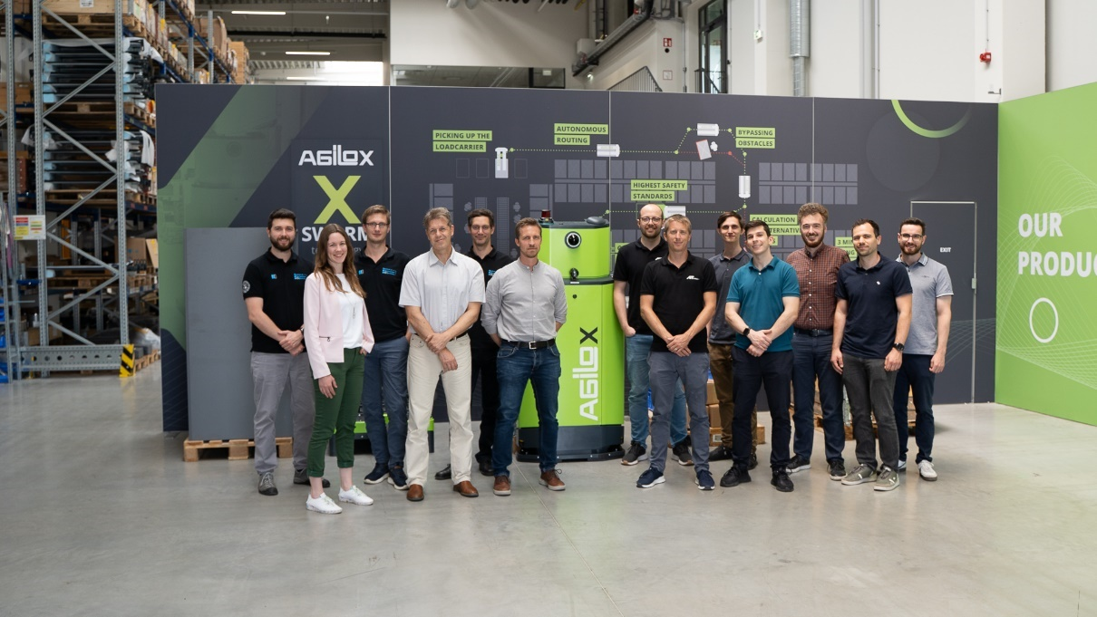
Figure 5: Salto Konsortium bei der Demonstration bei Agilox.

Kontaktdaten: aller Partner
AIT Austrian Institute of Technology GmbH
Patrik.zips@ait.ac.at


Agilox Services GmbH
Wolfgang.pointner@agilox.net


EPSILON Kran GmbH
s.wimmer@palfinger.com


Alpen-Adria Universität Klagenfurt
stephan.weiss@aau.at

Anhang:
Formale Vorgaben:

Einrichtung der Seite | Abstand
Einrichtung der Seite | in cm
Oben: | 3,5
Unten: | 3
Links: | 3
Rechts: | 2,5

Formatvorlage | Schriftart | Schriftgröße
Überschriften | Arial, fett | 13pt
Standardtext | Arial, 1,5-zeilig, Blocksatz | 11pt
Fußnotenzeichen | Arial, hochgestellt | 10pt
Fußnotentext | Arial | 10pt
Untertitel von Tabellen und Abbildungen | Arial, fett | 10pt
Quelle von Tabellen und Abbildungen | Arial | 8pt
Seitennummerierung | Arial, zentriert, Seitenende | 10pt

